Título de la materia: | Matemáticas
Nivel: | Bachillerato 1 | Opción: | A
Nombre: |  | Grupo:
Evaluación: |  | N.º:
Calificación: |  | Fecha:

Ejercicio nº 1.-

Halla las asíntotas de la siguiente función y sitúa la curva respecto a ellas:

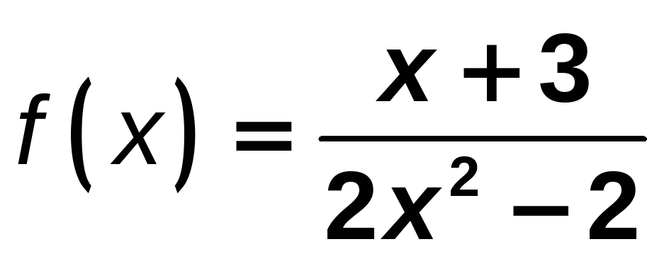

Solución:

La función tiene asíntotas verticales en x = 1 y x = -1. Estudiamos la posición de la curva respecto a las asíntotas verticales:

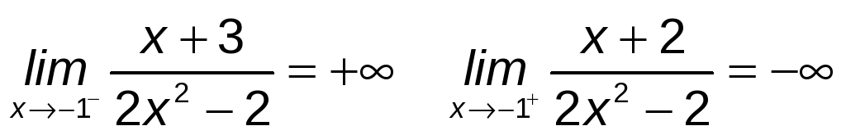

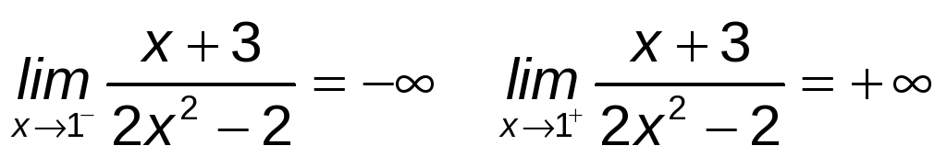

La función tiene una asíntota horizontal en y = 0:

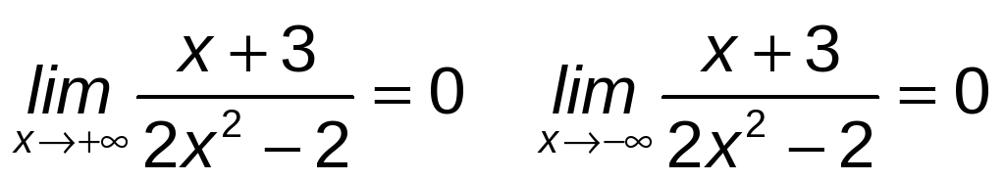

Estudiamos la posición de la curva respecto a la asíntota horizontal:

Por tanto, la posición de la curva respecto a las asíntotas es:

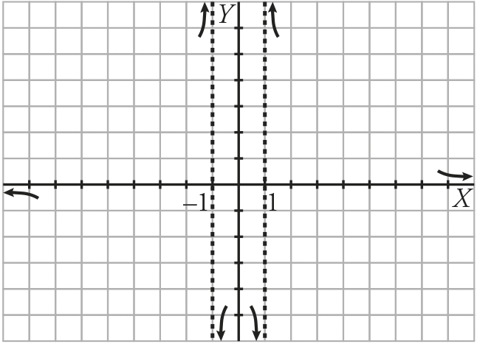

Ejercicio nº 2.-

Halla las ramas infinitas de las siguientes funciones:

a) y = 3^{x + 1}

b) y = log(2x-1)

Solución:

a) La función no tiene asíntotas verticales, pues es continua en R

Tiene una asíntota horizontal, y = 0, cuando x→ -∞:

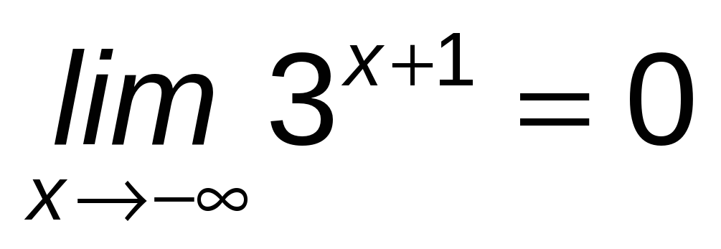

Tiene una rama parabólica cuando x → + ∞:

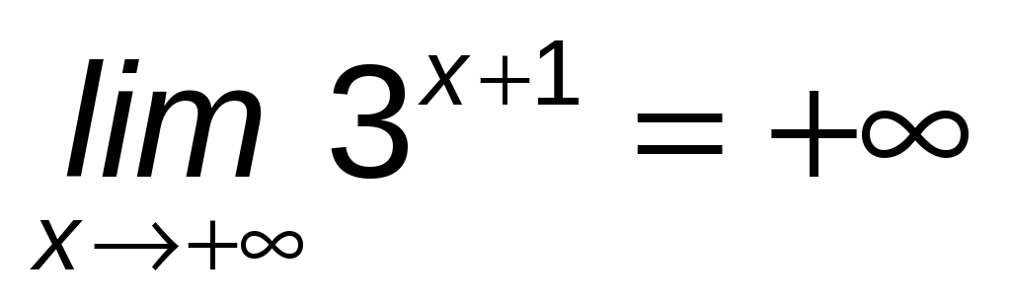

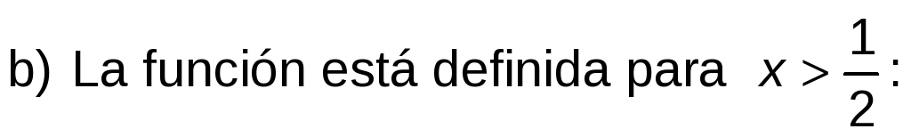

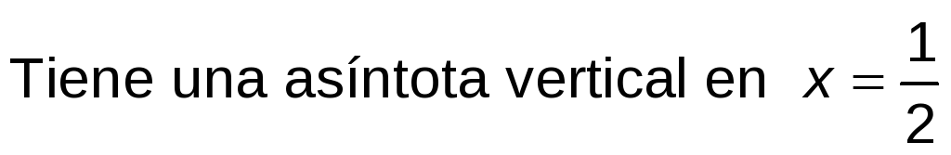

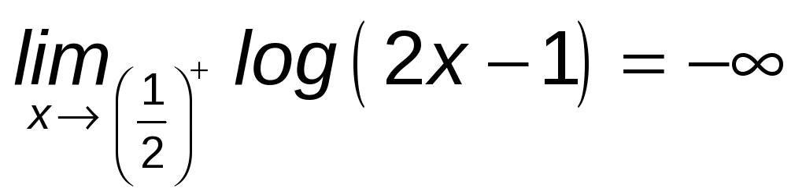

Tiene una rama parabólica cuando x→ +∞:

